Gérez les rappels du backend Sigfox vers l’agrégateur

Vue d’ensemble
Sigfox a été créée en 2010 et est un pionnier mondial reconnu et un leader dans le secteur de la connectivité des appareils. L'ambition de Sigfox, incarnée par le slogan « Make Things Come Alive », est de donner une voix au monde physique qui nous entoure et de permettre à ces millions et un jour milliards d'objets de jouer un rôle dans le développement économique et social.

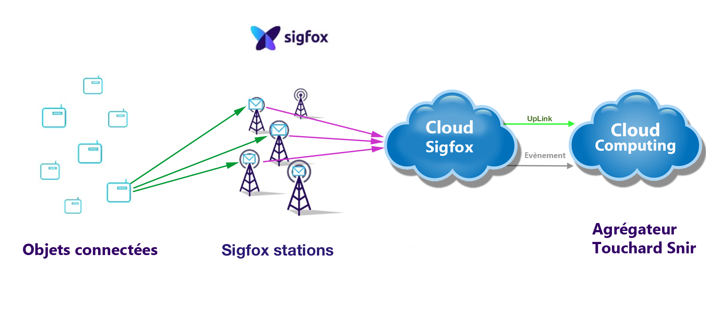

La Ruche connectée lit les capteurs et envoie les valeurs (dans un message ) aux stations de base Sigfox pour être retransmis au Cloud Sigfox . À ce stade, le message est dans le cloud Sigfox, il est donc nécessaire de transférer le précieux message vers la plate-forme Cloud Computing en utilisant un Callback (c’est une fonction de rappel qui décode et transfert le message reçu).

Sur le cloud Sigfox, une entreprise est représentée par un «Groupe», qui contient au moins un «Type d'appareil». Chaque type d'appareil peut être attribué à une «famille» d'appareils comme par exemple les ruches connectées. Un type d'appareil regroupe toutes les unités d'un même produit (Ruche Oizé, Ruche Muguet ...), pour leur permettre de se comporter exactement de la même manière lorsque le réseau Sigfox reçoit un message. C'est ce qu'on appelle un comportement de type appareil. De cette façon il est très simple d’ajouter un nouvelle ruche sans avoir à redéfinir son comportement.
Une intégration basée sur le rappel est définie par type d'appareil.

Les callbacks Sigfox utilisent des requêtes HTTP pour transmettre des données de manière bidirectionnelle vers n'importe quel service cloud. Dans cette exemple, nous allons montrer dans une première partie comment configurer le Callback Sigfox pour transmettre les données décodées à l’agrégateur de la section snir.
Puis dans une deuxième partie comment configurer un rappel d’événement pour faire envoyer un SMS par l’agrégateur.

Lorsque le cloud Sigfox reçoit un message d'un appareil émetteur, il génère instantanément un message de rappel et l'envoie au serveur agrégateur Touchard Snir. De cette façon, il n'y a pas à vérifier régulièrement que des nouvelles données soient présentes.

Les rappels peuvent être de trois types: données, service et erreur.

Type de rappel |  | La description
DONNÉES | UPLINK | Envoie les messages de liaison montante à la plateforme Agrégateur.
DONNÉES | BIDIR | Envoie les messages de liaison montante à la plate-forme Agrégateur et attend un message de liaison descendante de la même plate-forme.
SERVICE | STATUT | Pour récupérer les informations sur la batterie et la température de l'appareil fournies par les messages de service (par exemple, les messages de maintien en vie).
SERVICE | RECONNAÎTRE | Pour récupérer l'accusé de réception du réseau, confirmer la transmission du message de liaison descendante.
SERVICE | DATA_ADVANCED | Pour récupérer des données facultatives, telles que la géolocalisation, ainsi que des informations de métadonnées. La liste des variables disponibles s'affiche sur le backend lors de la création.  Certaines variables sont calculées sur les différentes stations de base qui ont reçu les messages. Ce rappel est retardé d'environ 30 s.
ERREUR |  | En cas d'échec de la communication, il indique s'il s'agit d'un problème de périphérique (en fonction de la valeur de maintien en vie définie dans la page d'édition de l'appareil) ou d'un problème de réseau
UN ÉVÉNEMENT |  | Être alerté lors de l'occurrence d'un événement sur l'appareil. Cela peut être configuré au niveau du groupe, du type de périphérique ou du périphérique.

Pour optimiser l'utilisation des ressources, il est recommandé que les clients intègrent uniquement avec le service de rappel de données avancé pour collecter les données, notamment pour les cas commerciaux où le délai de livraison n'est pas critique, où un délai de 30 secondes est acceptable ET lorsqu'un mécanisme de liaison descendante est non requis.

Ce guide suppose que l'appareil est déjà enregistré et envoie déjà des données au backend Sigfox.

Ce faisant, vous serez capable de traiter les données envoyées de la ruche connectée et de rendre les informations collectées de manière intelligible pour l'utilisateur final - après le décodage de la trame hexadécimale.

Les messages de données Sigfox

Comme vous le savez peut-être déjà, le réseau Sigfox permet d'envoyer sur la liaison montante jusqu'à 12 octets par message avec un nombre maximum de 140 messages par jour.

À ce stade, il est important de préciser que les appareils Sigfox transmettent des données dans différentes structures de charge utile. Chaque type d’objets définie sa propre structure de données.

Dans notre cas la structure de données envoyées via Sigfox pour la surveillance de la batterie et les mesures internes à la ruche aura la forme suivante :

typedef struct {
short field1;
short field2;
short field3;
unsigned short field5;
short field6;
unsigned char field4;
unsigned char type;
} trame;

Le contenu du message en hexadécimal est par exemple pour la batterie :
b304f2ff53ff3e0b00005202

field1 : 0xb304 → 0x04B3 → 1203 octet0 (2 octets) Tension batterie 12,03V
field2 : 0xf2ff → 0xfff2 → -14 octet2 (2 octets) Courant batterie -0,14 A
field3 : 0x53ff → 0xff53 → -173 octet4 (2 octets) Puissance -0,173 W
field5 : 0x3e0b → 0x0b3e → 2878 octet6 (2 octets) Charge 2,878 Ah
field6 : 0x0000 → 0x0000 → 0 octet8 (2 octets) NU
field4 : 0x52 → 0x52 → 82 octet10 (1 octet) Taux de charge 82/2 = 41 %
type : 0x02 → 0x02 → 02 octet10 (1 octet) Type de trame (2 batterie)

Autre exemple de message pour les mesures internes à la Ruche

3d11fb0d9e277080ba082e01

field1 : 0x3d11 → 0x113d → 4413 octet0 (2 octets) Poids 44,13 Kg
field2 : 0xfb0d → 0x0dfb → 3579 octet2 (2 octets) Température 35,79°C
field3 : 0x9e27 → 0x279e → 10142 octet4 (2 octets) Pression 1014,2 hPa
field5 : 0x081f → 0x1f08 → 7944 octet6 (2 octets) Eclairement 7944 Lux
field6 : 0xba08 → 0x08ba → 2234 octet8 (2 octets) Point de rosée 22,44°C
field4 : 0x2e → 0x2e → 46 octet10 (1 octet) humidité = 46 %
type : 0x01 → 0x01 → 01 octet10 (1 octet) Type de trame (1 mesures)

Ces données sont interprétées, comprises et décodées par le backend Sigfox.

Le Callback Sigfox est la fonctionnalité qui, lorsqu'elle est utilisée correctement, permet de relayer des données vers agrégateur en utilisant le protocole HTTP.

Configuration d’un rappel data uplink vers Agrégateur

Pour commencer, accédez au backend Sigfox
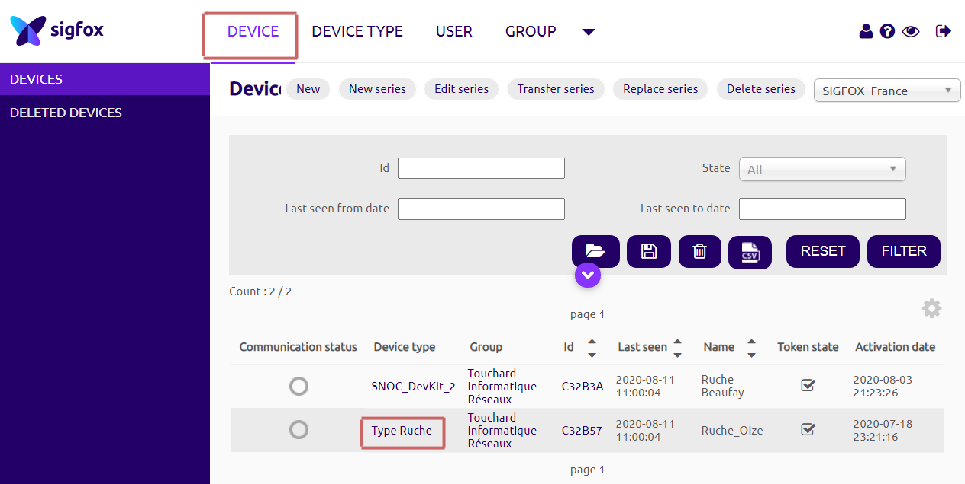
Accédez à la section Device et sélectionnez le Device type de l'appareil enregistré:

Ensuite, vérifiez les informations de votre appareil et sélectionnez " Callbacks " dans le menu sur le côté gauche de la page, comme indiqué ci-dessous:

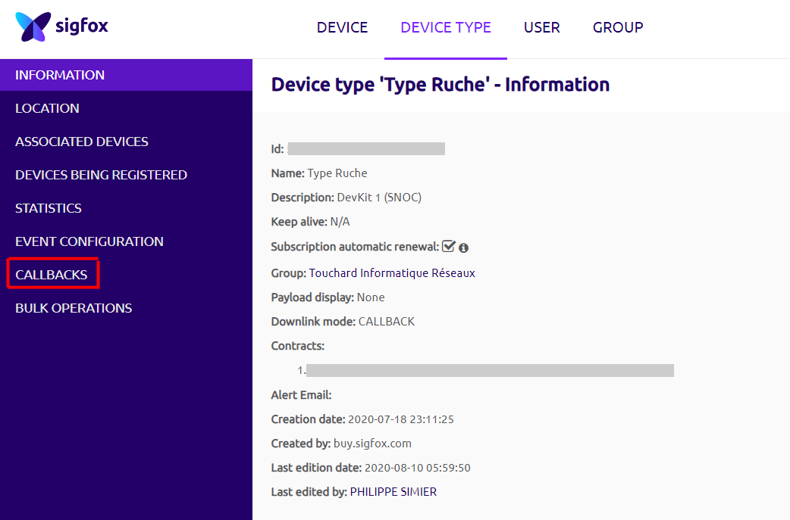

Utilisez les paramètres suivants:

Type: DATA -UPLINK
Canal: URL
Configuration de la charge utile personnalisée:
field1::int:16:little-endian field2::int:16:little-endian field3::int:16:little-endian field5::uint:16:little-endian field6::int:16:little-endian field4::uint:8 type::uint:8
methode : POST
Modèle d'URL: http://195.221.61.190/Ruche/sigfox

La configuration de charge utile permet de décoder les différents champs de la structure.
Le 3 premiers champs sont de type short équivalent à int:16:little-endian
Le quatrième champ est un unsigned short équivalent à uint:16:little-endian
Le 5eme champ est de type short équivalent à int:16:little-endian
le 6 et 7 eme champs sont de type unsigned char équivalent à uint:8

les valeurs décodées customData#field1 à 6 et customData#type sont renvoyée dans le corps de la requête POST avec id du transmetteur le timestamp et le sequence number.

id={device}&time={time}&data={data}&seqNumber={seqNumber}&field1={customData#field1}&field2={customData#field2}&field3={customData#field3}&field4={customData#field4}&field5={customData#field5}&field6={customData#field6}&type={customData#type}

Après avoir configuré le rappel, cela devrait ressembler à ceci:
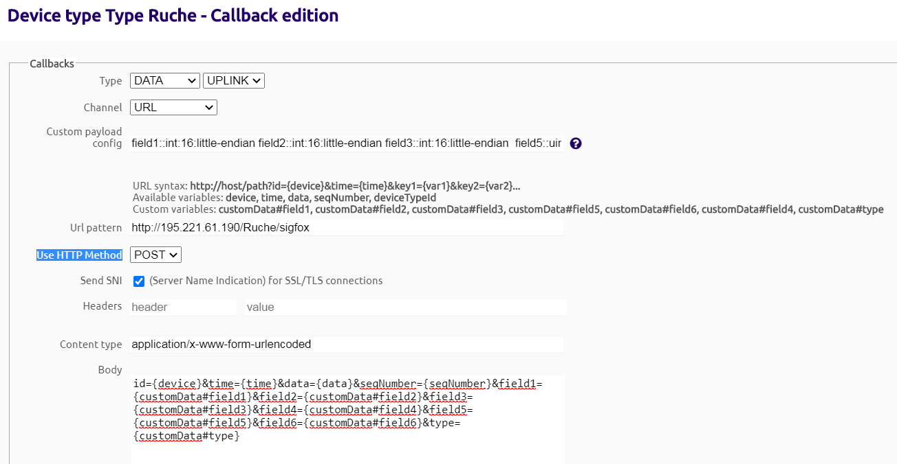

À ce stade, les données vont être décodées en fonction du custom payload config configuré

Vérification des données reçus dans L’agrégateur

Après l’envoi matériel d'une nouvelle valeur, vous remarquerez qu'une nouvelle ligne a été ajoutée automatiquement au tableau des messages Sigfox reçus.
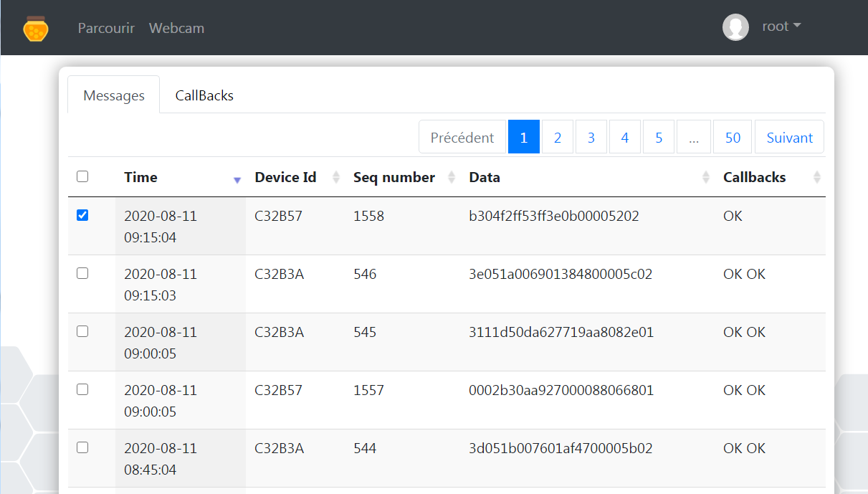

Pour chaque message les informations suivantes sont disponibles :

la date et l’heure de la reception par le backend sigfox;
Le device id est l'identifiant Sigfox indiqué sur l'étiquette du transmetteur. Il s'agit généralement de 6 caractères (0-9 et AF, par exemple 21F657), mais peut comporter jusqu'à 8 caractères ;
Le Seq number la valeur s’incrémente d’une unité entre deux messages consécutifs ;
Les data au format brut en hexadécimal ;
le résultat de l’exécution des fonctions callbacks de l’agrégateur.
Vous pouvez visualiser les valeurs des données décodées en cochant un message puis en cliquant sur le bouton Afficher les valeurs décodées, une fenêtre popup s’ouvre.
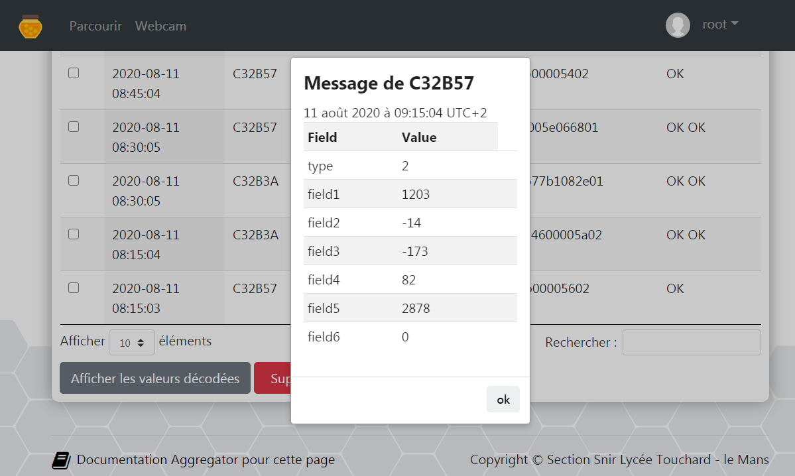

Les callbacks de l’agrégateur appliquent un traitement au données reçues avant de les enregistrer dans un canal ou de les retransmettre vers un autre agrégateur. Le traitement permet par exemple de changer l’unité des champs comme par exemple passer du déci-degré en degré.

Configuration d’un rappel type événement

La configuration d’un rappel permet d’être alerté lors de l'occurrence d'un événement sur l'appareil.
Nous présenterons ici un rappel pour notifier par SMS d’un écart dans la continuité du numéro de séquence.
Le numéro de séquence fait partie de la surcharge du protocole Sigfox et est incrémenté par l' appareil lui-même à chaque émission de message. Un numéro de séquence cohérent reçu avec un message est enregistré comme référence. Un écart dans la continuité du numéro de séquence peut être dû à l'appareil envoyant des messages à partir d’ une zone non couverte.
Événement d'avertissement
L' événement d'avertissement " rupture de séquence de messages " est purement informatif, il permet d'être informé d'une rupture de continuité des messages.
Événement d'erreur
L' événement d'erreur "hors séquence de messages" provoquera une interruption de la livraison du message, le cloud n'a pas pu évaluer que le message provenait bien de l'appareil lui-même. Les messages entrants seront rejetés jusqu'à ce que la fonction de numéro de séquence de désengagement soit utilisée.
Le fait que l'écart du numéro de séquence déclenche un avertissement ou un événement d'erreur dépend de l'ampleur de l' écart, et des jours écoulés.

Accédez à la section Device et sélectionnez le Device type de l'appareil enregistré:
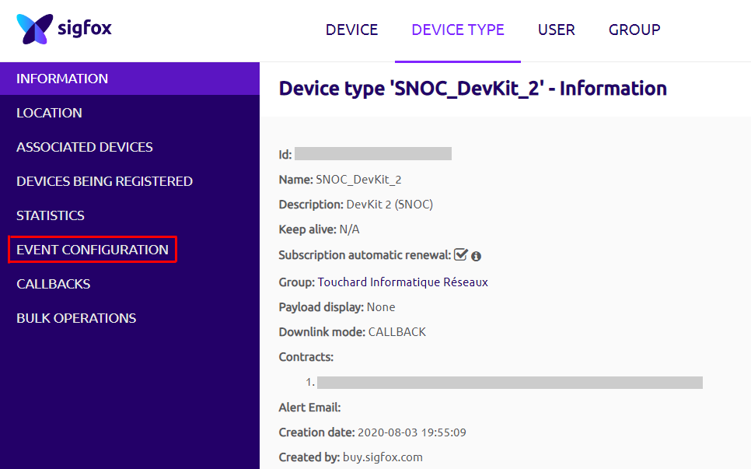
Utilisez les paramètres suivants:
Event type : Break in message sequence
Channel : URL
Url pattern : http://touchardinforeseau.servehttp.com/Ruche/api/sendSMS
Use HTTP Method : POST
Content type : application/x-www-form-urlencoded
Body :
key=XXXXXXXXX&number=0612345678&message=Break in message sequence:
time {time}
sourceId {sourceId}
last sequence {deviceLastSeqnumber}
sequence number {deviceMessageSeqnumber}

Après avoir configuré le rappel, cela devrait ressembler à ceci:

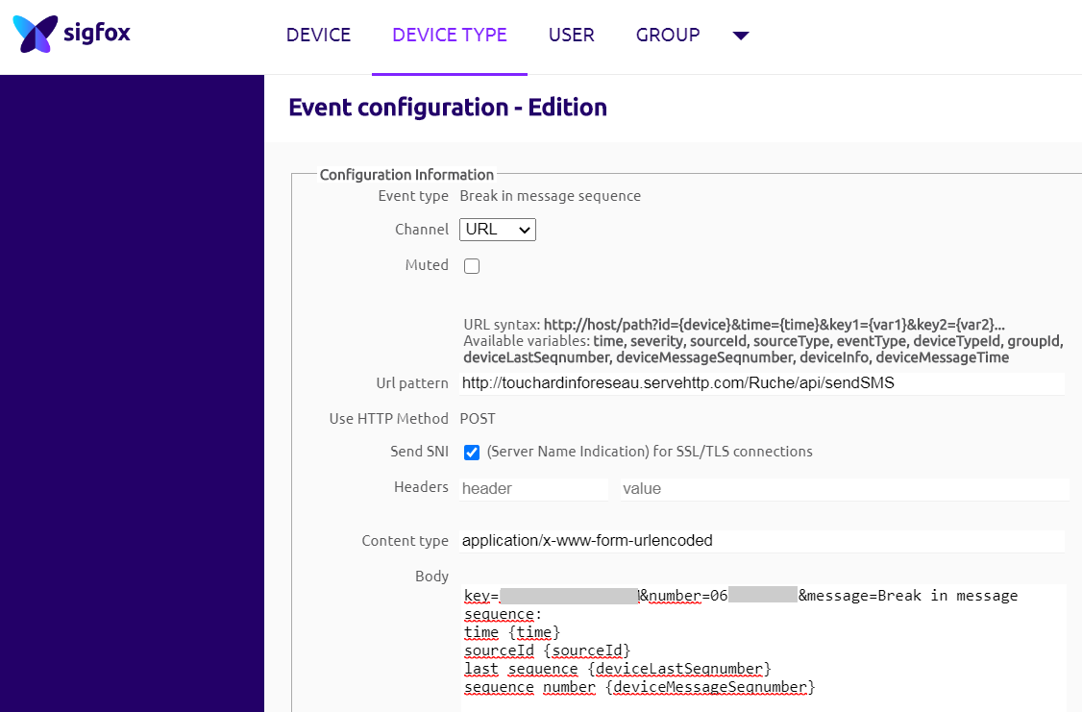

Vérification des SMS envoyés

Chaque événement provoque l’envoi d’une notification par SMS. Le backend de l’agrégateur permet de visualiser les SMS archivés .
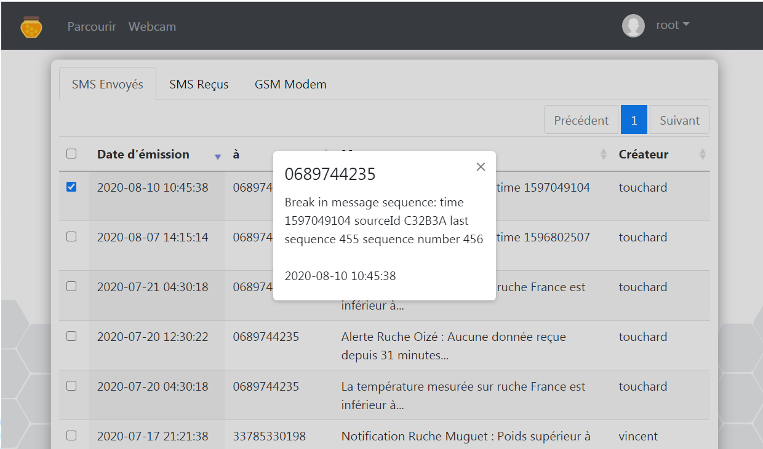

Créer un rappel DATA_ADVANCED

Le rappel data-advenced permet de retransmettre les métadonnées. Il est déclenché environ 30 secondes après le rappel DATA. Ce délai permet de garantir que toutes les stations ont signalé la réception des trames. Ces informations sont vraiment importantes pour la gestion des appareils

les métadonnées liées au signal
Les informations de métadonnées sont parfois aussi importantes que les données elles-mêmes. Dans le cas des métadonnées Sigfox, nous avons l'ID de l'appareil, l'horodatage du message. Nous avons également des informations sur le signal radio: la force du signal (RSSI), le rapport signal sur bruit (SNR), la station Sigfox recevant ce signal.
Vous pouvez choisir d'ignorer ces informations ou de les traiter. À mon avis, ignorer ces informations est une erreur pour les raisons suivantes:
- Le nombre de stations et la qualité du signal nous donnent une bonne idée de la qualité de réception et du risque de perte de trame.
- L'identification de la station nous permet de savoir si l'appareil est mobile ou fixe,Il peut également être utilisé pour positionner un appareil.

L'utilisation de la méthode POST ou PUT est obligatoire.
Le corps de la requête est obligatoirement au format JSON.
{
"device" : "{device}",
"time" : "{time}",
"data" : "{data}",
"seqNumber" : "{seqNumber}",
"lqi" : "{lqi}",
"operatorName" : "{operatorName}",
"countryCode": {countryCode},
"computedLocation" : {computedLocation}
}

- lqi: Qualité du lien - une chaîne de texte brut comme "Excellent"
- operatorName - une chaîne de texte brut comme "SIGFOX_France"
- countryCode - le code du pays selon la norme numérique ISO 3166-1.
La structure computedLocation est une structure prédéfinie JSON.

{
"lat":48.00511506226378,
"lng":0.19602204603779083,
"radius":5700,
"source":2,
"status":1
}

Cette structure peut être ajoutée au rappel DATA_ADVANCED lorsque vous avez une option de localisation Atlas activée dans votre contrat.
Les champs lat et lng donnent la position du centre d’un cercle.
Le champ radius donne le rayon en mètres dans lequel potentiellement l'appareil se trouve réellement. Comprenez le rayon comme l'erreur sur l'emplacement détecté.

le champ status est mis à 1 lorsqu'une position a été calculée. 0 lorsqu'aucune position n'a été calculée. Dans ce cas, seul le champ «status» est renvoyé avec la valeur 0. Rien de plus.

Le champ source indique la méthode utilisée pour calculer de la localisation.
Si la source est définie sur :
- 1, l'emplacement est calculé à l'aide du GPS à l'intérieur de la charge utile de données sur la liaison montante.
- 2, l'emplacement est calculé par Atlas Network.
- 3, l'emplacement est calculé par Atlas POI
- 4, l'emplacement est calculé par Atlas HD.
Accédez à la section Device et sélectionnez le Device type de l'appareil enregistré:
Cliquez sur CALLBACKS

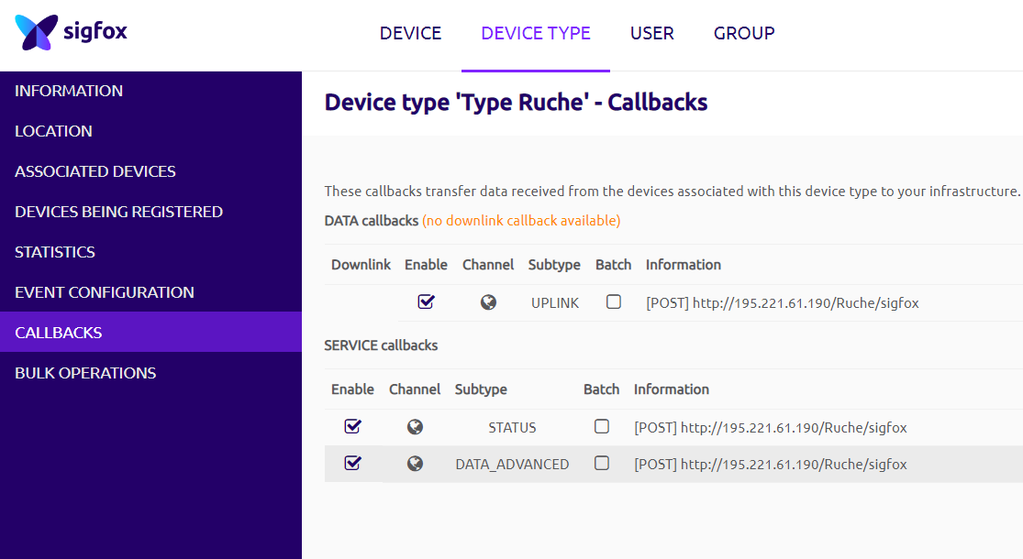
Cliquez sur New et utilisez les paramètres suivants :

Channel : URL
Url pattern : http://195.221.61.190/Ruche/sigfox
Content type : application/json
body :
{
"device" : "{device}",
"time" : "{time}",
"data" : "{data}",
"seqNumber" : "{seqNumber}",
"lqi" : "{lqi}",
"operatorName" : "{operatorName}",
"countryCode": {countryCode},
"computedLocation" : {computedLocation}
}

Vous pouvez vérifier le bon fonctionnement en allant sur la section DEVICE puis MESSAGES

Cliquez sur un callback vous obtiendrez le contenu de la requête envoyé à l’agrégateur comme le montre l’écran suivant :

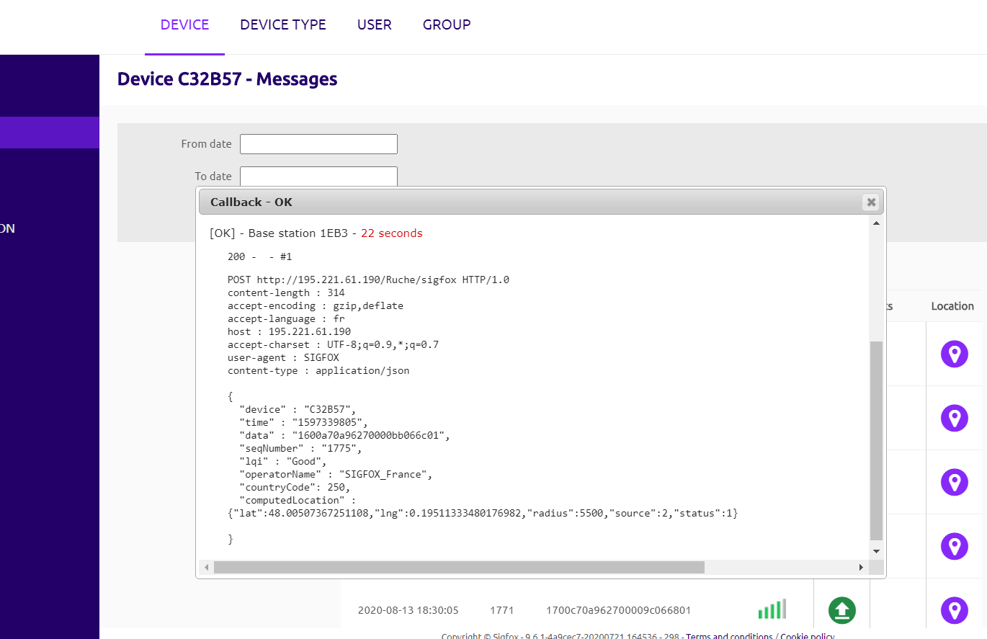

Vérification des métadonnées reçues

Sur l’agrégateur, les métadonnées peuvent être visualisées. A partir du tableau des messages reçus pour un objet. Dans le menu choisir Objet puis cliquer sur l’identifiant Sigfox.

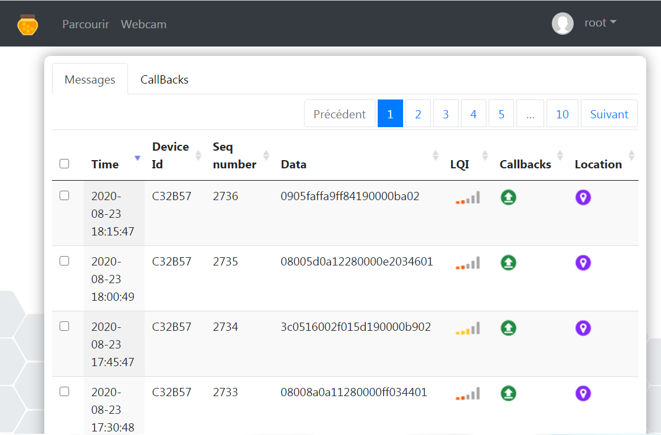
La colonne LQI donne le niveau de réception.
La colonne Callbacks donne le retour de l’exécution des fonctions de rappel.
La colonne Location donne la géolocalisation de l’objet par le réseau sigfox.
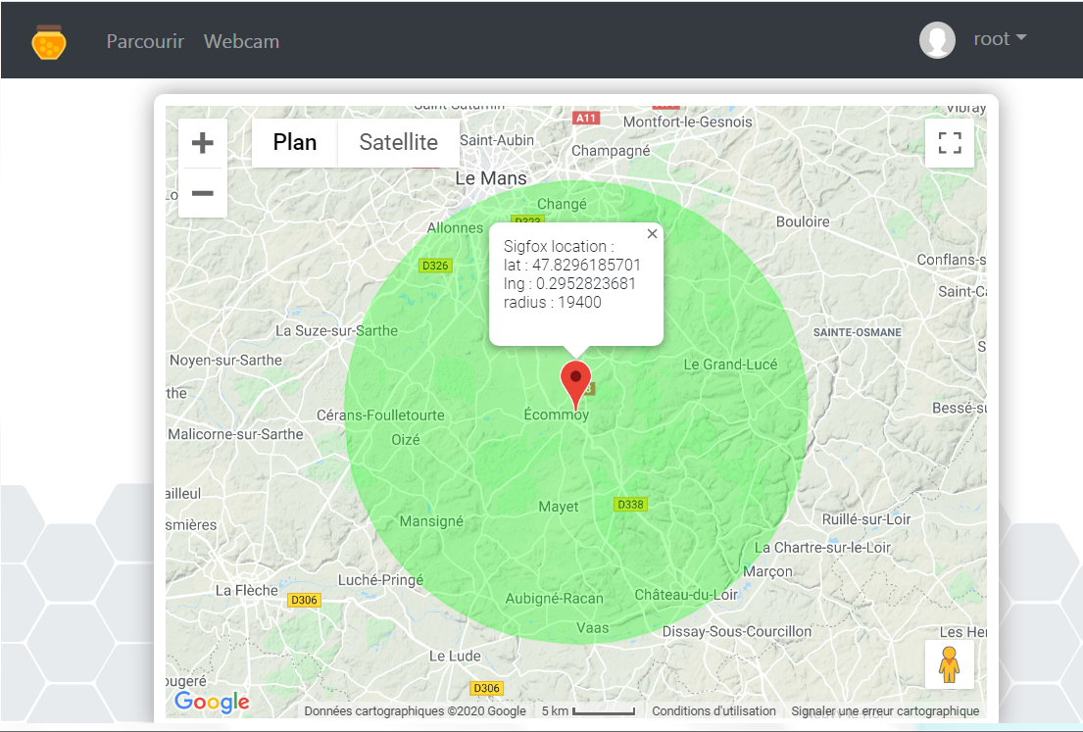
PAC est une clé pour garantir que l'appareil ne peut pas être ajouté de manière malveillante à un nouveau compte. Il est imprimé sur l'étiquette. Il s'agit d'un code alphanumérique de 16 caractères. Notez qu'une fois que vous avez ajouté un appareil à un compte, le PAC changera. Vous pouvez obtenir le nouveau PAC à partir du compte auquel il est actuellement ajouté.

